2025年度 卒業制作・テーマ / 中間発表
提出日： 6月 30 日
学籍番号  25064 | 氏名  井上優人 | 授業担当  渡辺 眞未
制作・研究テーマ
・唐津くんちの紹介
・唐津市の紹介
目的・背景
目的・唐津市の事を沢山の人に知ってもらい、唐津市の良さを知ってほしい
背景・福岡に来てから、地元の話を福岡の人に話しても知っている人があまりいなくて、佐賀は何もないと思われているのが悔しかったから。
作品・研究の概要
研究
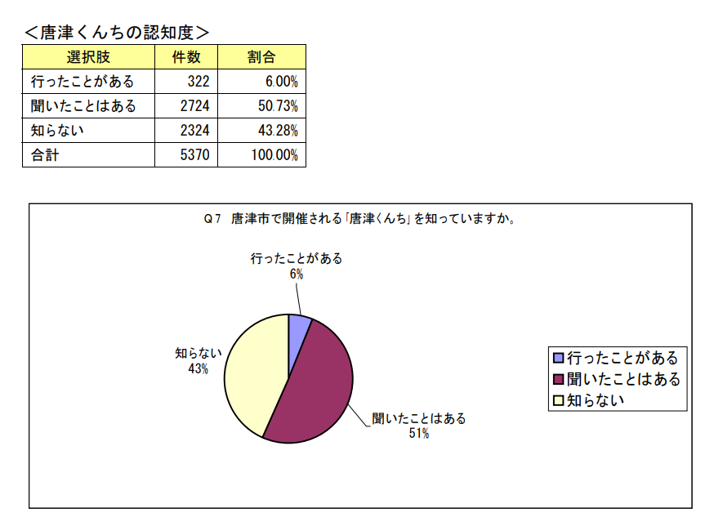
国土交通省から参照
-制作物①-
-Webサイト-
・唐津市の紹介のWebサイトを作り、唐津市に来たら絶対に行くべきところを紹介する。
・唐津くんちの紹介Webサイトを作り、ぜひ沢山の人に見に来てほしい。
作品の内容・作品の撮影方法
-作品の内容-
・唐津市の事をまとめたページを作ってそこに付属で唐津くんちの紹介をするページを作る。
・知り合いに、曳山を引いている人がたくさんいるのでその人たちに、くんちにかける思いや、意気込みを聞く。
-作品の撮影方法-
・現地まで足を運び、実際の景色を撮影する。
・唐津くんちは全ての曳山の昼の姿と、宵山の姿を撮影する
・一番盛り上がるであろう、宵山での点灯式も撮影する

制作・研究方法

